拍摄时间：2024/08/19

拍摄地点：日本、横滨市、中华街

# 照片说明

P1：建筑整体图片正面

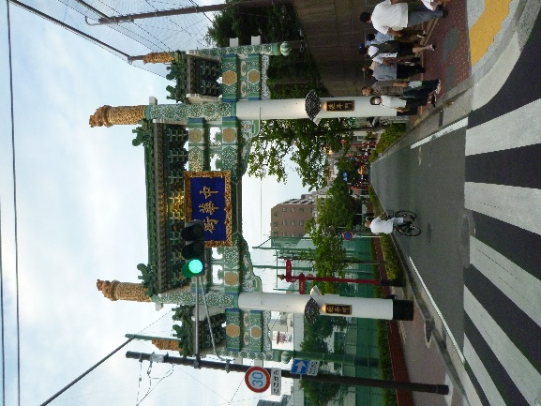

P1_1：建筑整体反面

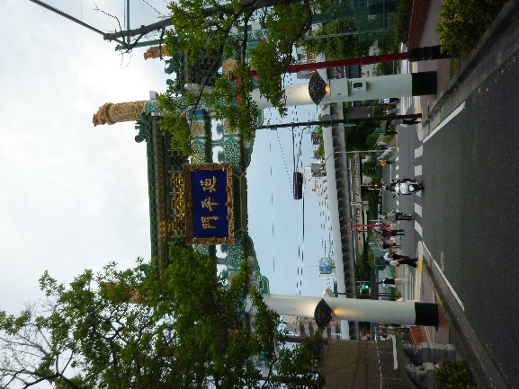

P2：建筑正面

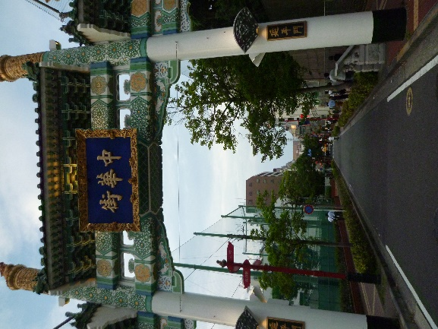

P3：建筑反面

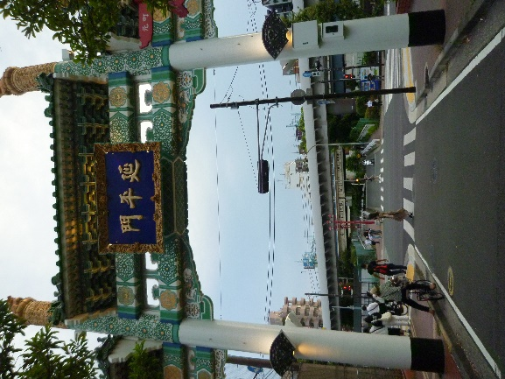

P4：建筑左前

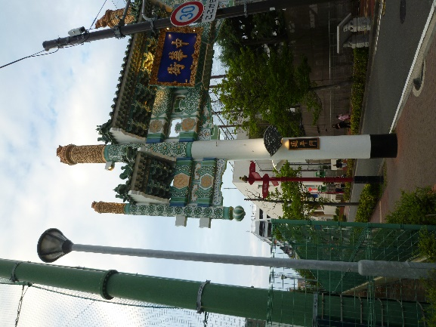

P5：建筑左后

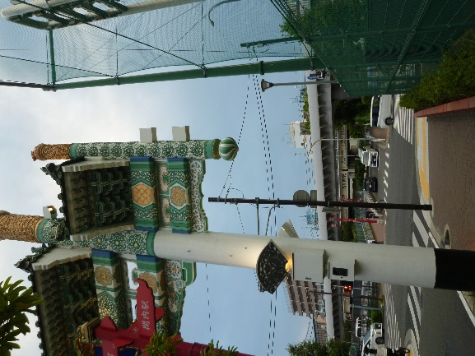

P6：建筑右前

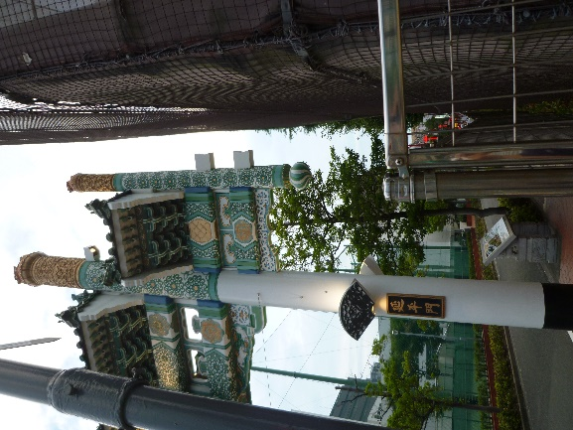

P7：建筑右后

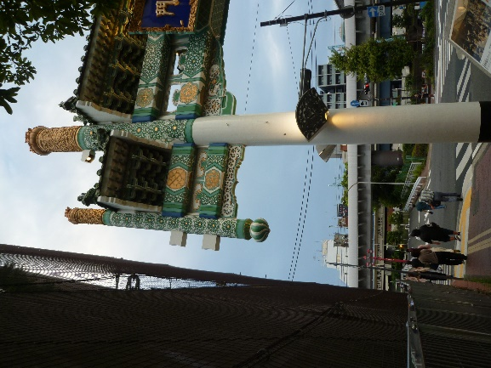

P8：彩绘图案1、在柱子前后各一个

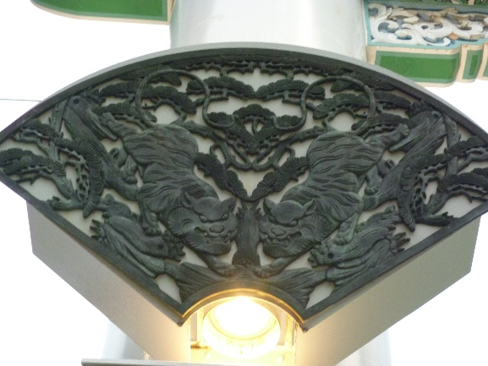

P9：彩绘图案2、左后角度的花纹整体

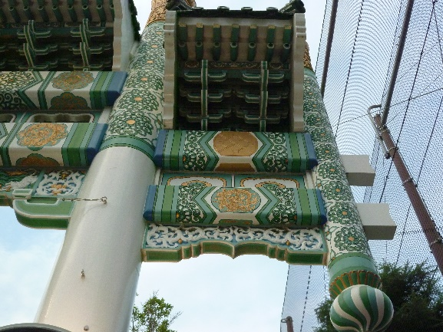

P10：彩绘图案3、顶端整体彩绘

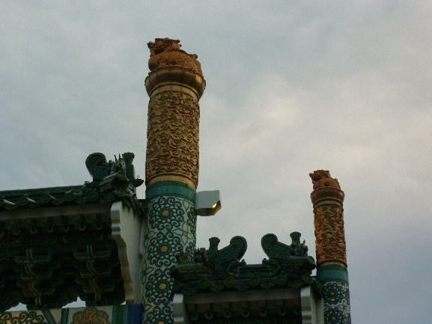

P11：彩绘图案4、顶端细节彩绘

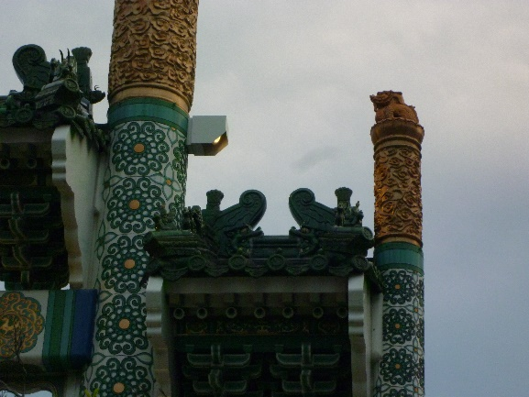

P12：彩绘图案5、顶端细节彩绘

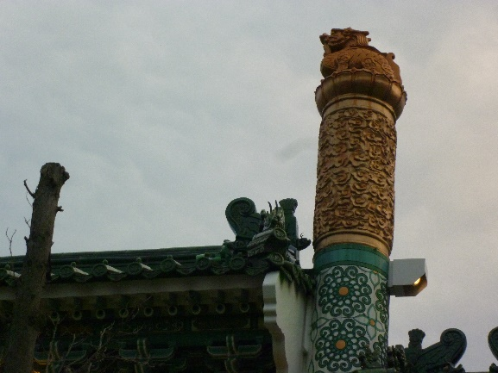

P13：彩绘图案、屋檐样式

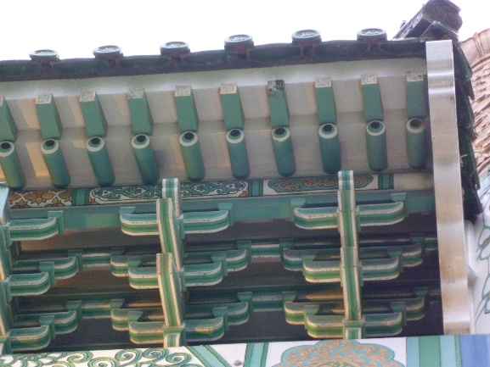

P14：彩绘图案7，横柱细节彩绘

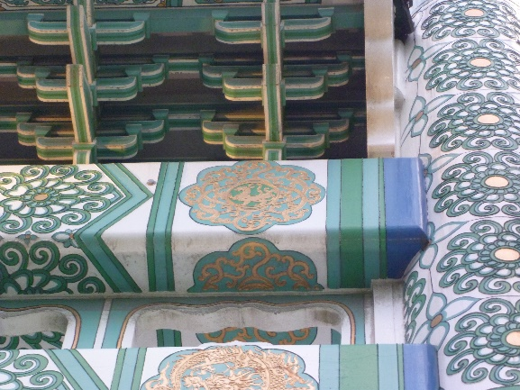

P15：彩绘图案8

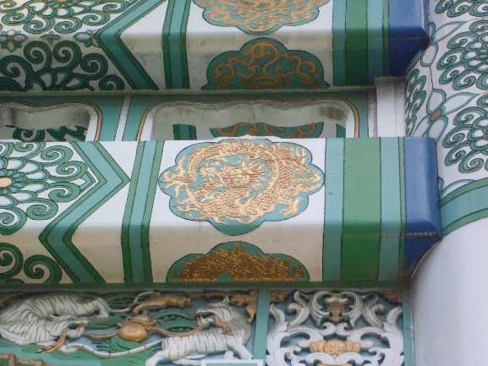

P16：彩绘图案9

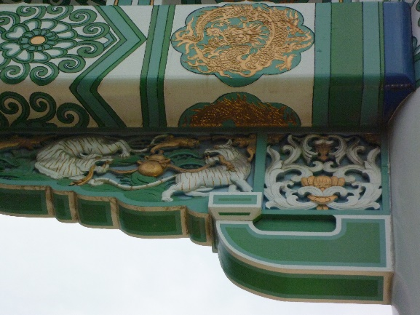

P17：彩绘图案10

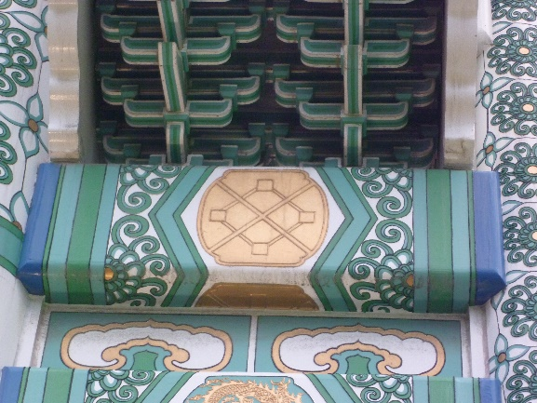

P18：彩绘图案11

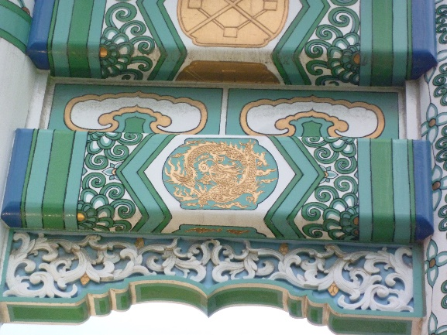

P19：彩绘图案12

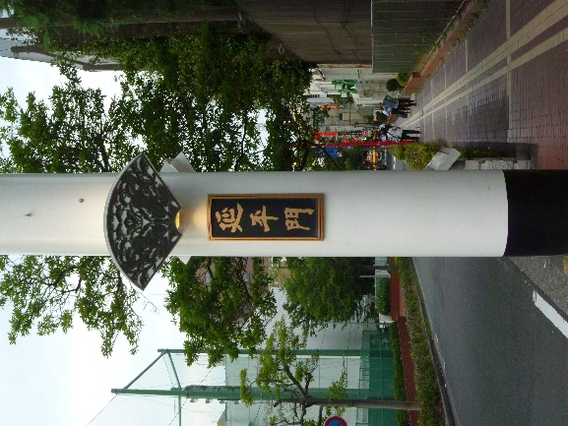

杂图：

P20，P21，P22，P23

# 建筑说明

建筑名：延平门

建筑地点：日本横滨市中华街

规模：宽11.50米、高12.00米

构造：钢筋混泥土

精加工材料：琉璃瓦、桧木、陶器、金箔、油漆

风格：清朝时代的建筑风格

二柱三楼冲天式牌楼（两根冲天的柱子支撑着三个屋顶的牌楼。）

说明：初代西牌楼建于1970年，第二代牌楼建于1994年2月，命名为延平门。

根据中国阴阳五行说的风水思想设计的牌楼。

位于西边的这座牌楼，根据中国阴阳五行说，放置守护西方的白虎神，颜色以白色为主，祈祷此地能长久和平安宁，故命名为延平门。

五行属金、季节属秋、方角属西、色彩属白、神兽为白虎

修建原因：1993年，横滨中华街开发协会合作社会长林兼正应对泡沫经济崩溃导致的游客数量急剧下降的情况，提议根据风水思想，设立东西南北牌楼，保护城市的同时并将其用作旅游资源。按风水学，西门应该为白虎门，后因台湾华侨反对，改为延平门。延平门于1994年竣工。